ИСТОРИЯ НАЛОГОВ
В МАРИЙСКОМ КРАЕ

История налогов - это не просто череда законов, распоряжений, инструкций, изменяющих в ту или иную сторону шкалу налогообложения. Это - своеобразное зеркало времени, в котором видна повседневность, быт людей, экономика и политика государства, пороки общества, словом, мало найдется таких сфер жизни вовсе незнакомых с налогами. Один из самых показательных примеров тому - история нашего государства.
1927 год. «Хлебный кризис»
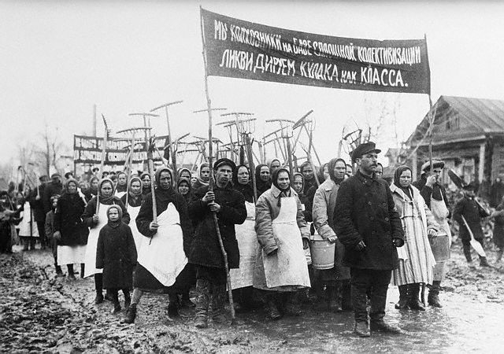
В двадцатые годы Марийская автономная область была аграрно-лесным районом, и главными налогами считались сельскохозяйственный, промысловый и подоходный, а также существовал особый налог, называвшийся самообложением. Самообложение было введено в деревне на излете НЭПа как реакция государства на трудности хлебозаготовительной кампании 1927 года, которые были названы «хлебным кризисом».
1928 год. «Самообложение»
11 февраля 1928 года было принято постановление Мароблисполкома о порядке самообложения в Маробласти, которое вводилось на срок с 1 февраля по 1 октября 1928 года. Самообложение существовало не только в денежной, но и в натуральной форме, а также в виде трудового участия. Сбором налогов занимались Сельсоветы.

В 20-е годы практиковалась выборность налоговых комиссий, в которые входили представители советских, партийных, финансовых и профсоюзных органов, сельских хозяев, торговцев и предпринимателей. Самообложение, его порядок, размер и форма устанавливались на собраниях (сходах) жителей деревни.

Первоначально исчисление самообложения был таковым: 50 процентов от всей суммы налогов - сельхозналога, промыслового и поземельного. 22 февраля 1928 года юрисконсульт направил в Йошкар-Олу телеграмму из Москвы. В телеграмме говорилось о том, что размер самообложения неоправданно завышен, и на следующий день Президиум Мароблисполкома своим новым постановлением изменяет размер самообложения с 50 до 35 процентов.

В инструкции по самообложению говорилось, что самообложение допускается исключительно на удовлетворение хозяйственных нужд селения:

- постройка, достройка, капитальный и текущий ремонт оборудования, отопление и освещение школ, библиотек-читален, клубов, народных домов, детсадов и яслей, больниц, фельдшерских и ветеринарных пунктов, агропунктов и хлебозапасных магазинов;
- дорожное строительство (устройство и ремонт проселочных и полевых дорог, имеющих общественное значение, мостов, гатей, переправ, перевозов);
- противопожарная охрана;
- благоустройство селения (устройство и содержание общественных колодцев и прудов, пастбищ, площадей).

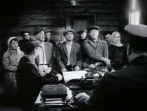
За всем этим обязаны были следить cельсоветы, опиравшиеся на традиционные в России общинные коллективистские традиции. Каким должно быть самообложение, решало общее собрание граждан деревни, на котором присутствовало не менее половины жителей селения, пользовавшиеся избирательным правом. Решения принимались простым большинством. Собрание решало, в каких случаях допускается натуральная форма самообложения. В случае, когда на нужды общества требовались дрова для отопления школы или бревна для строительства моста, самообложение некоторых хозяйств делали натуральным. От самообложения могли освободить бедняков, которые не платили налогов. Как правило, кантонные исполкомы и сельсоветы, проводя классовую политику в налогообложении, маломощные хозяйства освобождали.

1926-1928 годы. «Должники: показательные процессы»

Налоги собирались с большим трудом, да и те не всегда доходили до финотделов, так как местные Советы, постоянно нуждавшиеся в деньгах, латали свой дырявый бюджет.

В январе 1926 года была создана областная комиссия по усилению всех сборов с участием представителей облисполкома, прокуратуры, суда, госстраха, Областного финансового отдела.

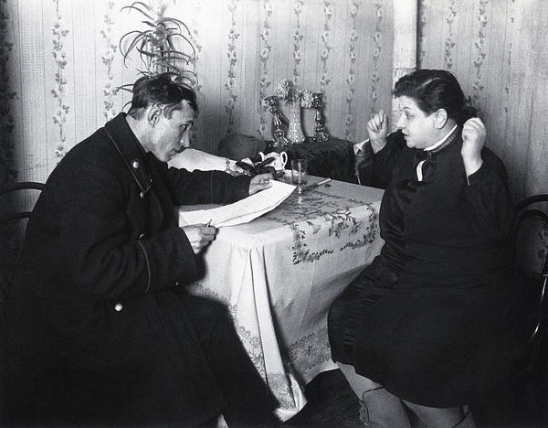
За неуплату налога в срок у крестьян-неплательщиков описывали имущество, а их самих отдавали под суд. Ситуация с недоимкой, которая в январе 1926 года возросла до 60%, была плачевная.
Что и говорить, круто действовали тогдашние сборщики налогов, но это были лишь цветочки. В то время действовала сравнительно либеральная новая экономическая политика, допускавшая частное предпринимательство. С началом массовой коллективизации в деревне и установлением в партии и стране сталинской диктатуры, стали более жесткими наказания против недоимщиков и расхитителей социалистической собственности. Соответственно, изменился характер налогообложения и порядок взимания налогов.

Любому государству во все времена нужны деньги - животворная кровь в теле государства. А потому слова: «Заплати налоги и спи спокойно!» вполне могли звучать и 50, и 70, и 100, и 1000 лет назад.
30-е годы. «Возврат к «чрезвычайщине»
Налоги 30-х годов напрямую связаны с массовой коллективизацией деревни и ускоренной индустриализацией страны, совершавшейся во многом как раз за счет крестьянства, за счет ограбления деревни.
Документы 30-х годов говорят о постоянных недоимках по сельхозналогу, по самообложению и прочим сборам. Финансовые инспекторы писали в своих отчетах о растущих недоимках, достигавших 20, 30 и более процентов от общего сбора налогов.

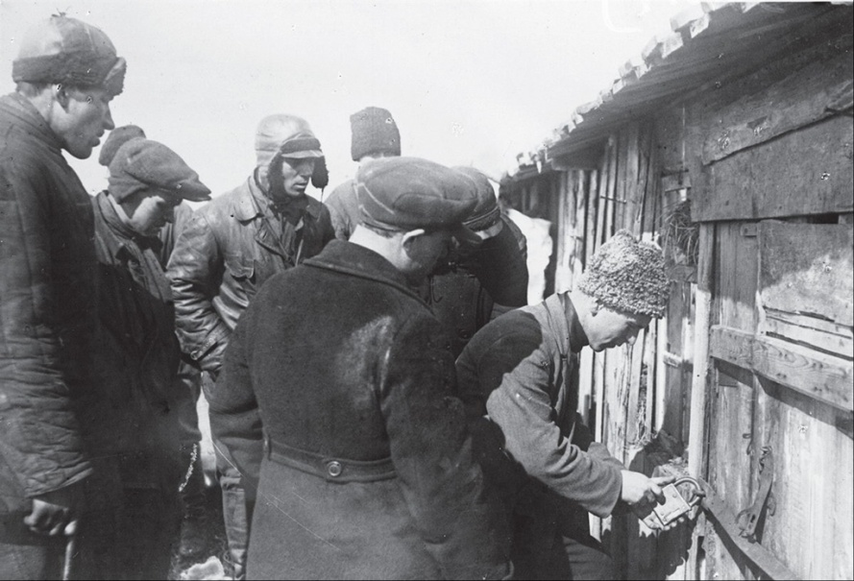
Недоимщикам грозили самыми суровыми карами. 1931-1932 годы дали немало примеров раскулачивания и выбивания налогов из крестьян-единоличников, которые платили налоги, в несколько раз превышающие налоги с колхозников. Налоги разоряли крестьян, целые деревни подвергались обнищанию.
1936 год. «Смертность превысила рождаемость»
В мае 1936 года в деревне Красная Руйка Йошкар-Олинского района проводилось обследование хозяйств, после которого инструктор райисполкома писал в отчете, что «кроме изб из построек ничего нет. К посеву единоличники не готовы».
Хлебозаготовительные кампании 30-х годов по своему характеру не отличались от продразверстки времен гражданской войны. Налоги были непосильной ношей и для колхозников. В 1936 году смертность в МАО превысила рождаемость и составила 20027 человек, чего ранее не было.

В 30-е годы деревня платила, кроме сельхозналога и самообложения, культсборы, и поставляла государству мясо, молоко, шерсть, сохранился промысловый налог. Нагрузкой на бюджеты граждан были косвенные налоги - акцизы.
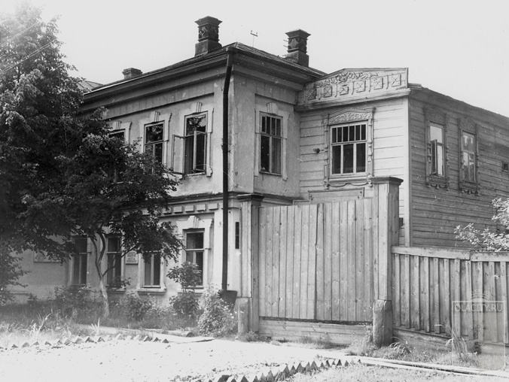
1936 год. «Государственные займы»
К существующим в то время налогам прибавилась обязательная подписка граждан на займы индустриализации, укрепления обороны и развития народного хозяйства. В 30-е годы подписка на государственные займы приняла характер обязательной кампании. В 1937 году коллектив МарНИИ социалистической культуры принял участие в этом политическом мероприятии, отдав свою месячную зарплату. Республиканские газеты сообщали о повсеместном энтузиазме и патриотизме жителей Марийской АССР, подписывающихся на заем обороноспособности. В 1938 году было организовано размещение облигаций займа среди населения, приобретавшего облигации 1936 и 1937 годов.

Значительные средства давали налоги в промышленности. В их числе - подоходный налог, налог с прибыли, налог с оборота, налог на амортизацию оборудования.

Словом, механизм перекачки средств из народного хозяйства в государственный бюджет был налажен таким образом, что в основных своих чертах дожил до конца 80-х годов. Он позволил советской экономике поддерживать свой мобилизационный уровень и сыграл большую роль в переводе промышленности на военные рельсы в годы Великой Отечественной войны. Но все это далось нашему народу ценой лишений и значительных экономических трудностей.

Налоговую систему 30-х годов мы вправе назвать системой «чрезвычайщины» и военно-мобилизационной экономики, оставившей глубокий след на десятилетия в народном хозяйстве Советского Союза. 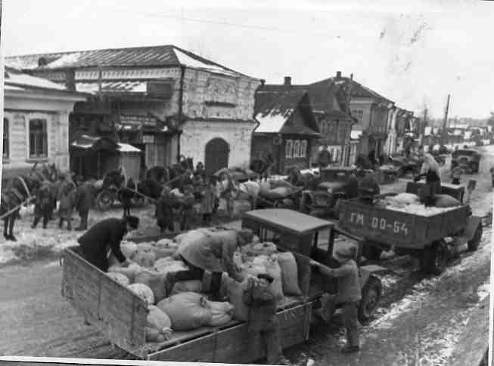

1947 год. «Денежная реформа»
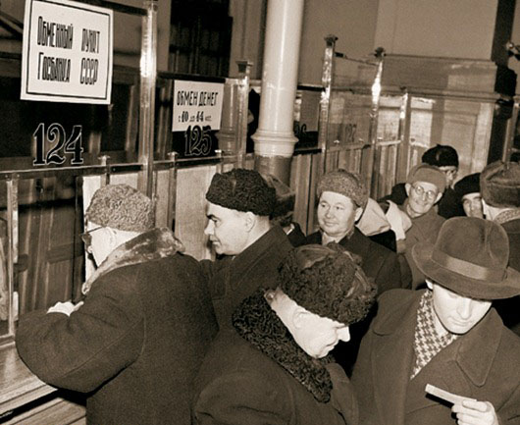
Денежная реформа 1947 года памятна миллионам советских людей. Сталин, задумав конфискационную реформу, думал о послевоенном времени, мечтая видеть свою державу-империю мощной. Для этого времени нужны были новые деньги, напоминающие старшему поколению времена царя. Как бы то ни было, а размер сталинской «сотки» соответствовал царской «катеньке» - бумажке в 100 рублей.

Реформа готовилась в обстановке наистрожайшей секретности, о ней знали немногие.

Война вызвала резкое повышение цен - примерно в 10-15 раз. За счет эмиссии денег покрывались военные расходы. Немало денег (советских!) напечатали гитлеровцы, рассчитывая ограбить население оккупированных территорий, тем самым ослабить советскую экономику.

Реформа 1947 года была экономической и политической акцией правительства против «спекулятивного элемента», процветавшего в то время.
Объявление о денежной реформе, отмене карточек на продовольственные и промышленные товары и введении государственных цен на товары было проведено по всем правилам военного искусства.

Деньги обменивались из расчета 1 новый рубль за 10 старых. Соответственно, менялся и масштаб цен.

Хитрее дело обстояло с вкладами в сбербанках. До 3000 руб. включительно вклады обменивались один к одному, остаток от 3001 рубля до 10000 рублей менялся как 3:2, оставшаяся сверх этого сумма обменивалась 3 к одному. Так же конвертировались (3:1) облигации госзаймов 1936-1946 годов и в течение трех месяцев 1948 года переоформлялись на новые облигации 1947 года выигрышного 3-процентного займа.

Больше всех в то время пострадали колхозники, им было сложнее выехать из деревни, чтобы обменять деньги. 22 декабря 1947 г. обмен денег закончился.

В целом реформа 1947 года носила характер конфискационно-налоговый. Свою задачу укрепить рубль и экономику денежная реформа 1947 г. в целом выполнила, оставшись ярким воспоминанием в памяти людей послевоенного времени.

50-е годы. «Новый закон облегчил жизнь»

В 50-е годы, во времена правления Н.С.Хрущева, в сельском хозяйстве изменения в налогообложении были частыми и ощутимыми.

После Сталина в наследство досталась задавленная налогами и планами на поставку продуктов деревня. В 1949-1953 гг. среднегодовой сбор зерна составлял 4952 млн. пудов при средней урожайности 7,7 центнера с гектара. Для сравнения: в 1910-1914 гг. при царе в Российской империи цифры соответственно составляли 4380 и 7.

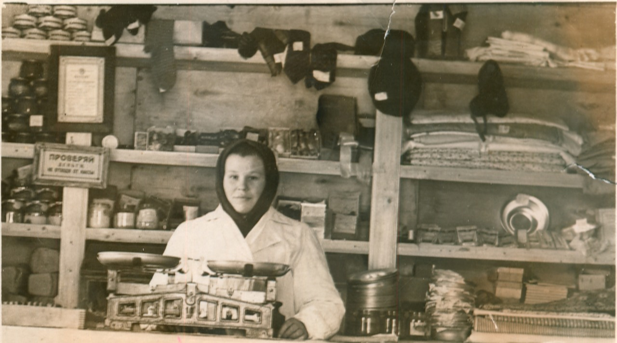Всего несколько лет как закончилась самая страшная и опустошительная в истории страны война, деревня жила тяжело. Налогами облагались каждое фруктовое дерево, каждая культура, каждый улей. Колхозники вырубали свои сады, чтобы не платить непосильные налоги с приусадебных участков. Положение было крайне серьезным. 8 августа 1953 г. на сессии Верховного Совета СССР Правительство принимает новый закон о сельскохозяйственном налоге.

От уплаты сельхозналога освобождались мужчины от 60 лет и женщины от 55 лет, если у них не было ни детей, ни иных родственников, а также сельские специалисты, переселенцы, инвалиды, калеки, инвалиды Великой Отечественной войны, а также те семьи, в которых трудоспособные члены проходили службу в Вооруженных Силах, пострадавшие от стихийных бедствий.

С колхозов снимались недоимки за прошедшие годы. Изменились и сами принципы обложения. Если раньше учитывались доходы с каждой культуры по отдельности, то теперь налогообложение шло с площади. Сократились обязательные поставки с каждого подворья. Сам налог приобрел твердую ставку.

26 августа 1953 года на сессии Верховного Совета РСФСР обсуждался бюджет 1953 года, скорректированный с учетом налоговых изменений.

В докладе министра финансов РСФСР И.И.Фадеева говорилось о том, что основными источниками поступления средств должны стать отчисления от прибыли государственных предприятий и налог с оборота. Эта статья должна была быть увеличена почти на 10 млрд. руб.

Займы у населения, напротив, сокращались почти в 2,5 раза. Выпуск займа в июле 1953 года вызвал у населения слухи о новой денежной реформе. Денежная реформа не прибавила бы популярности новым хозяевам Кремля, и дело не пошло дальше проектов.

Состоявшийся в сентябре 1953 года Пленум ЦК КПСС закрепил тенденции, наметившиеся в августе 1953 года, и Н.С.Хрущев в своем докладе нацелил колхозы и совхозы «вести хозяйство экономно, расчетливо, производить больше продуктов, при меньшей затрате средств». Впервые за многие годы заговорили о себестоимости, хозрасчете, рентабельности.
1953 год. «В проекте бюджета республики»
На VIII сессии Верховного Совета Марийской АССР 24 сентября 1953 года министр финансов Марийской АССР И.П.Якимов представил депутатам проект бюджета республики: налог с оборота составил 29,3% отчислений против 18,1% в 1952 году, отчисления в бюджет равнялись 109,88 млн. руб., что на 39,28 млн. руб. превысило платежи по этой статье в 1952 году.

Высоким был план налога с оборота - 374,8 млн. руб., из них 265 млн. шли в бюджет СССР. Предполагалось увеличить на 3,48 млн. руб. отчисления от прибылей, которые должны были достигнуть суммы в 23847 тыс. руб. Напротив, отчисления из зарплаты граждан в виде госзаймов в 1953 году по сравнению с предыдущим годом должны были сократиться на 3 млн. рублей.

На сессии министр финансов критиковал Министерство легкой и пищевой промышленности, потребительскую и промысловую кооперацию МАССР, выполнивших план первого полугодия едва ли на одну треть.

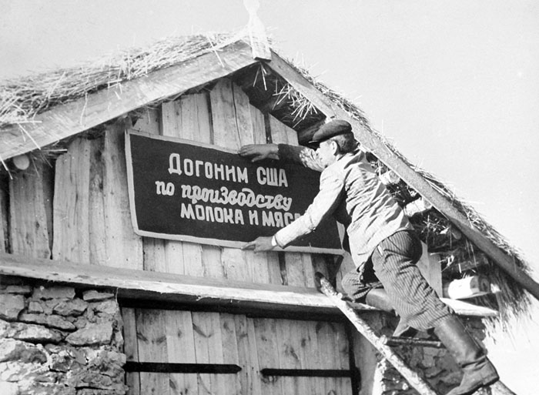50-е годы ознаменовались наивысшими темпами прироста сельскохозяйственного производства в стране. С подачи первого секретаря ЦК КПСС Н.С.Хрущева развернулось соревнование «догнать и перегнать Америку». В 1958 году были отменены обязательные поставки с подворий. Тогда же правительство пошло на уравнение розничных цен в деревне и городе на промышленные и продовольственные товары.

Конец 50-х годов был отмечен наступлением государства на личный скот граждан, который скупался колхозами и совхозами и сдавался в счет обязательных поставок государству.

В печати шла кампания против личного хозяйства колхозников, бичевались спекулянты и предприниматели, противопоставлявшие «личное» «общественному».
1961 год. «Копейка - это коробка спичек»
В 1961 году государство провело деноминацию рубля, изменив масштаб цен в 10 раз.

С 1 января 1961 года в стране были выпущены новые деньги. Вроде безобидная операция. Колхозный рынок отреагировал повышением цен. В 1960 году цены на сельхозпродукцию на рынке были 97% от довоенного уровня, то к 1963 году цены «подросли» на 18,5%. Государство ответило «борьбой» с личными хозяйствами, что привело в свою очередь к снижению объема продаваемой на рынке продукции на 10%. И изменение масштаба цен также обернулось «округлением» цен в пользу государства: «старые» 5 копеек превратились в «новую» копейку.

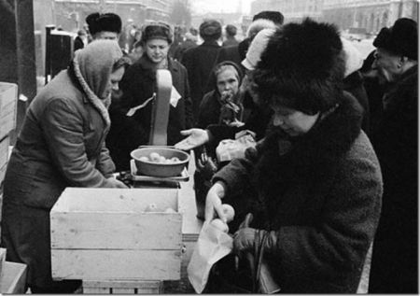
Уже в 1960 году появились первые признаки неблагополучия в экономике, с особенной силой проявившиеся именно в сельском хозяйстве. Дерганья и эксперименты привели к тому, что потенциал решений 1953 был исчерпан. В октябре 1961 году на XXII съезде КПСС была принята новая Программа партии, в которой 1980 год назывался датой построения в СССР коммунизма. Н.С.Хрущев свято верил в силу организации и энтузиазма масс. В нем воплотились устремления людей революционного поколения осуществить мечту - построить небывалое доселе общество, где нет ни бедных, ни богатых, где осуществлен великий принцип: «От каждого по способностям - каждому по потребностям».

Уже в 60-е годы государство, по словам Хрущева, могло бы пойти на отмену всех налогов с граждан. Действительность оказалась жестче и опрокинула многие расчеты Хрущева. В 1962 году Правительство, им возглавляемое, вынуждено было на 30% повысить цены на мясо и на 25% на масло. В 1963 году страна столкнулась с острой нехваткой продовольствия: дело дошло до огромных очередей за всем необходимым. Популярность Хрущева упала и его отставка на Октябрьском Пленуме (1964г.), явившаяся результатом настоящего дворцового заговора, была встречена народом спокойно, почти равнодушно.

1965 год. «Маленький «НЭП»

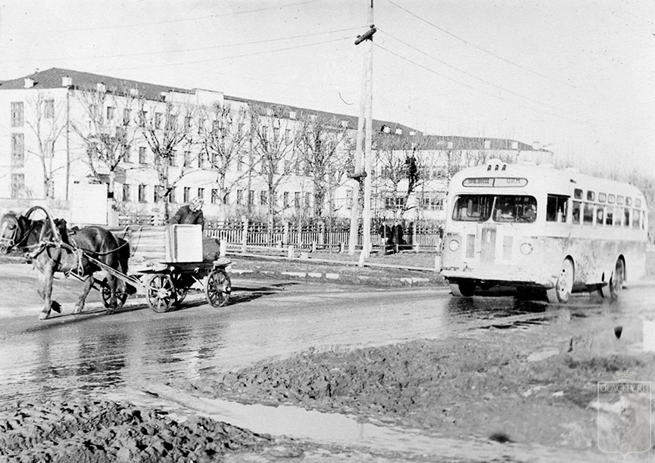Мартовский Пленум ЦК КПСС 1965 года, посвященный неотложным мерам в области сельского хозяйства, провел реформы, бывшие, по сути дела, маленьким «НЭПом»: восстанавливались принципы хозрасчета и экономического стимулирования. Уравнивались, наконец, сельские и городские цены на товары. За сверхплановую продукцию вводились премиальные надбавки и это при том, что закупочные цены увеличились без роста розничных цен.
В эти годы развернулся талант руководителей сельского хозяйства Марийской АССР таких, как В.П.Новикова (колхоз «Рассвет» Советского района), В.И.Смирнова (колхоз «Сила» Горномарийского района), С.С.Жилина (совхоз «Семеновский»).

Именно в 1965 году наша республика получила свою первую и наивысшую награду - орден Ленина - за достижения в области сельского хозяйства.

60-е годы были временем напряжения сил советской экономики, соревновавшейся с экономикой ведущей капиталистической державы - Соединенными Штатами Америки.

60-е годы - это пора звездных стартов, время интенсивного развития науки и техники. Восьмая пятилетка (1966-1970 г.г.) была одной из наиболее успешных за всю советскую историю. Во многом это получилось благодаря «косыгинской» реформе, включившей, пусть и в довольно ограниченных рамках экономические механизмы. Правительство в 1966 году вновь прибегло к заимствованию, выпустив облигации 3% внутреннего займа, но, в отличие от сталинских времен, займ не носил добровольно-принудительного характера. Инфляция, существование которой у нас официально отрицали, была гораздо ниже, чем в капиталистических странах, примерно 3-5% в год.

Для Марийской АССР это время запомнилось ростом индустрии, бурным строительством агропромышленных животноводческих комплексов. Люди получали жилье в многоквартирных домах, оставляя неперспективные деревни.

Во многом мы и сегодня продолжаем жить наработанным в то время рублем, проживая то, что было сделано в те времена.
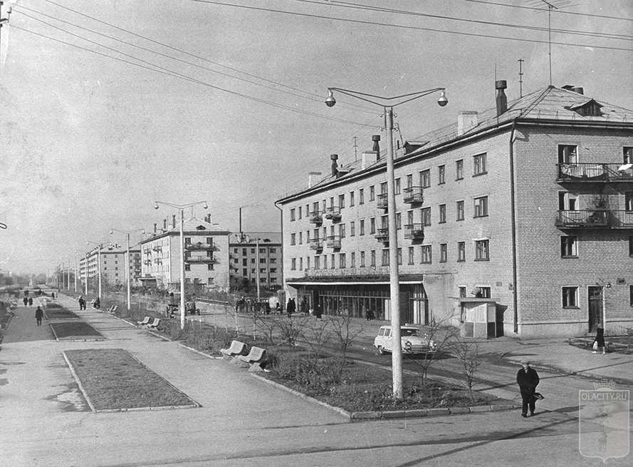

1964 год. «Планы и реальность»
Падение Хрущева означало изменения в экономической политике государства и, в частности, в налогообложении. Уже в конце 1964 года по Постановлению ЦК КПСС и Совета Министров СССР «О мерах подъема экономики отстающих колхозов» только в Марийской АССР были списаны недоимки на 1 млн.руб., в которые входили платежи по подоходному налогу и за технику, купленную колхозами у машинно-тракторных станций. Кроме того, государства предоставляло отсрочку краткосрочных и долгосрочных платежей в бюджет республики на общую сумму в 4 млн.руб.

Положение в сельском хозяйстве в 1964 году было тяжелым. Уже одно то, что убытки в республиканском сельском хозяйстве планировались, говорило само за себя. На 1964 год они планировались в объеме 700 тыс.руб. В действительности, как было признано на 4 сессии Верховного Совета МАССР, убытки в аграрном секторе экономики предполагались куда больше - свыше 3 млн.руб. Это превышало те средства, которые в 1965 году планировалось отпустить на развитие сельского хозяйства - 2835 тыс.руб., из которых 1426 тыс.руб. отводились на культурно-технические цели и известкование почв. Для подъема совхозов из госбюджета выделили 9,6 млн.руб., в том числе оборотных средств на 5,3 млн.руб.

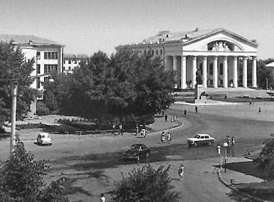
Убыточными были сферы, связанные с театром и музыкальными коллективами. 179 тыс.руб. на погашение прямых убытков пришлось выложить из республиканского бюджета.

Министерство финансов неоднократно указывало на то, что средства, выделяемые из госказны, часто используются неэффективно. Задолженности имели такие организации, как база Ростекстильторга, задолжавшая бюджету почти миллион рублей и база Росмясорыбторга, задолжавшая 311 тысяч, и это при том, что фонды были ими не выбраны полностью. Товары были, но, тем не менее торгово-розничная сеть ряда районов постоянно испытывала перебои. Фининспекторы пеняли на то, что люди с задержкой вносят оплаты за коммунальные услуги и за обучение детей. Одни только второгодники встали государству в 1964 году в 400 тыс.руб.

Нетрудно заметить, что до начала 80-х годов баланс республиканского бюджета неизменно имел положительное сальдо. А в годы «перестройки» бюджет начал «сыпаться». В 1988 году дефицит стал уже правилом.

70 - е годы. «Косыгинский неоНЭП»

В 60-70-е годы удавалось развивать социальную инфраструктуру города и села, поднимать денежные доходы населения.

Основой поступлений в бюджет все эти годы был налог с оборота. В 1966 г. более 76% всех поступлений в доходную часть были от государственных и кооперативных предприятий. Один только налог с оборота давал 41,7 млн.руб. Государственные налоги с населения давали 13,5 млн.руб., а страховые платежи - 1,26 млн.руб.

С 1 января 1966 года вводился новый закон о подоходном налоге с колхозов и изменялся порядок обложения с оборота. Теперь сахар и текстиль облагались лишь по месту их реализации. Это было реакцией на слабое освоение товарных фондов и перебои в торговле. Колхозы теперь платили подоходный налог лишь с чистого дохода, превышающего 15% рентабельность. А колхозники, по новому закону, платили подоходный налог с суммы, превышающей 60 руб. в месяц. Этот «косыгинский неоНЭП» помог подняться колхозам на ноги. Восьмая пятилетка (1966-70 гг.) оказалась самой успешной за всю историю Советского Союза.

Налоги 60-70-х годов включали в себя налог со зрелищных мероприятий. С управления по кинофикации и Министерства культуры строго спрашивали за работу кинотеатров, театров, филармоний. Тем не менее, из года в год отмечались недостачи и убытки.
1974 год. «Признаки тревожной ситуации»
В 1974 году предприятия давали 81190 тыс.руб., платежи из прибылей государственных и кооперативных предприятий - 18698 тыс.руб., налоги с рабочих и служащих и сельхозналог в сумме составляли 37 млн. 727 тыс.руб.

Вне всякой конкуренции был царь-налог - налог с оборота! 125 млн. 261 тыс. рублей он давал госбюджету. Из этих средств Марийская АССР получала свыше 51 миллиона рублей. Через 10 лет - в 1984-м - налог с оборота почти удвоился, дойдя до 224 миллионов, из которых в доход республики засчитали 89,6 млн.рублей. Предприятия в тот год дали 144 млн.руб., а колхозы - лишь 1785 тыс.руб., меньше, чем кооперативные и общественные организации - 3089 тыс.руб. Высокими оставались налоги с зарплаты населения, давшие казне 67,5 млн.рублей. Лесной налог составил лишь 4,45 миллиона рублей.

Казалось бы, все хорошо, но уже признаки тревожной ситуации давали о себе знать: все, что зарабатывалось, тратилось. И никакие амортизационные отчисления, ни кампании за экономию и бережливость не могли переломить неблагоприятной ситуации.
1989 год. «Денежный айсберг»
Катастрофа разразилась в пору горбачевской перестройки. На внеочередной сессии Верховного Совета Марийской АССР 11 созыва 28 сентября 1989 г. тогдашний председатель Совета Министров Марийской АССР А.А.Васильев вынужден был сказать, «сегодня, как никогда ранее, у каждого из нас растет тревога за судьбу перестройки».
А оснований для беспокойства у предсовмина было более чем предостаточно. Темпы роста денежных доходов населения более чем в 2 раза превысили прирост производительности труда. Инфляция и дефицит товаров грозили настоящей бедой.

Йошкар-Олинская швейная фабрика выполнила заказ на 74,7%, мебельная фабрика - на 58,6%, а швейная фабрика «Труженица» - на 63,7%. По производству товаров народного потребления на душу населения наша республика оказалась на 50-м месте в РСФСР и последней в Волго-Вятском регионе.

Сельчане проедали свои доходы на зарплату, хотя потери в сельском хозяйстве ужасали: от них в животноводстве республика недосчиталась 3,3 млн.руб., а в растениеводстве - 29,7 млн.руб. Дефицит госбюджета МАССР в начале 1989 г. составил 15,1 млн.руб. (6,3% от расходной части бюджета). К концу году дисбаланс удалось сократить до 6,9 миллиона, проводя режим экономики и проводя санацию фондов предприятий, достигших 300 миллионов.
Между тем денежная масса вздувалась на глазах. Только за 6 месяцев люди принесли в банк около 41 млн. руб., и на 1 июля 1989 г. их вклады в республиканских сберегательных кассах составили 749 млн. руб. Это было на 11% больше, чем год назад и более чем в 4 раза превышали накопления населения в 1974 году. Этот денежный айсберг был равен трем годовым бюджетам республики! Это была катастрофа. Намного усугубившая в 1990-1991 годах, когда карточное распределение охватило такие обычные товары, как соль, спички, мыло, стиральные порошки, яйца, сигареты. Появились визитные карточки покупателей, преграждавшие путь к покупке товаров иногородними. И в довершение всего возникли посты, препятствующие вывозу за пределы республики, области или даже района продовольствия.

1990 год. «Как джин из бутылки»

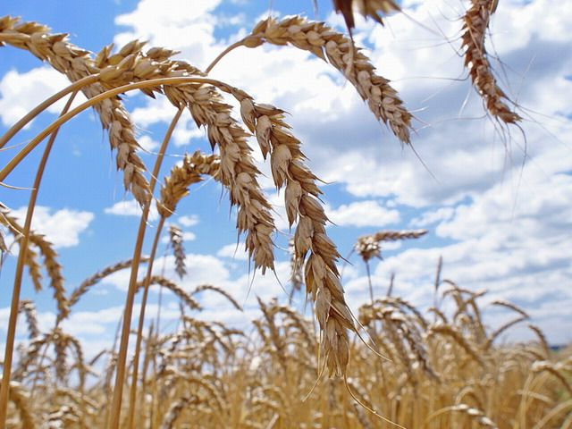
В 1990 году заговорили о чрезвычайных мерах, направленных на спасение урожая.

Инфляция, которая в 60-70-е годы официально не признававшаяся у нас в стране, гордившейся прочностью советского рубля, при Горбачеве вырвалась как джин из бутылки, опустошила прилавки, погубив сложившуюся за годы Советской власти систему хозяйства и сам Советский Союз. Не случайно, что 1990-й год стал последним годом социалистической экономики, расползавшейся на глазах под воздействием законов, принятых в 1987-88 годах - «О государственном предприятии», «Об индивидуально-трудовой деятельности», «О кооперации». Не случайно, именно 1990-й год стал последним, когда Министерство финансов отвечало за налоги и сборы. Развал прежней системы повлек за собой глубокие изменения во всей экономической системе страны, в которой на смену плановой экономике пришла иная система, сочетавшая в себе элементы как прежнего директивного управления, так и капиталистической рыночной экономики. Этот гибрид и породил принципиально новый орган - налоговый и иные принципы налогообложения…

